A Dark Room
小黑屋
极简主义文字冒险游戏 · 玩家视角流程演示
"awake. head throbbing. vision blurry. come light the fire."
游戏地址: adarkroom.doublespeakgames.com
开发者: Doublespeak Games (Michael Townsend)

第一阶段：黑暗中的觉醒
游戏以一个全黑的页面开始。没有任何教程、没有任何提示，只有一句简短的叙述文字和一个按钮。玩家被抛入一个完全陌生的世界，必须通过自己的探索来理解游戏机制。

开场画面
▶ 火堆熄灭了。房间寒冷刺骨。
这是玩家看到的第一条消息。页面几乎是全黑的，只有少量灰色文字显示在屏幕上。屏幕上方显示标题“小黑屋”，下方有一个“生火”按钮。
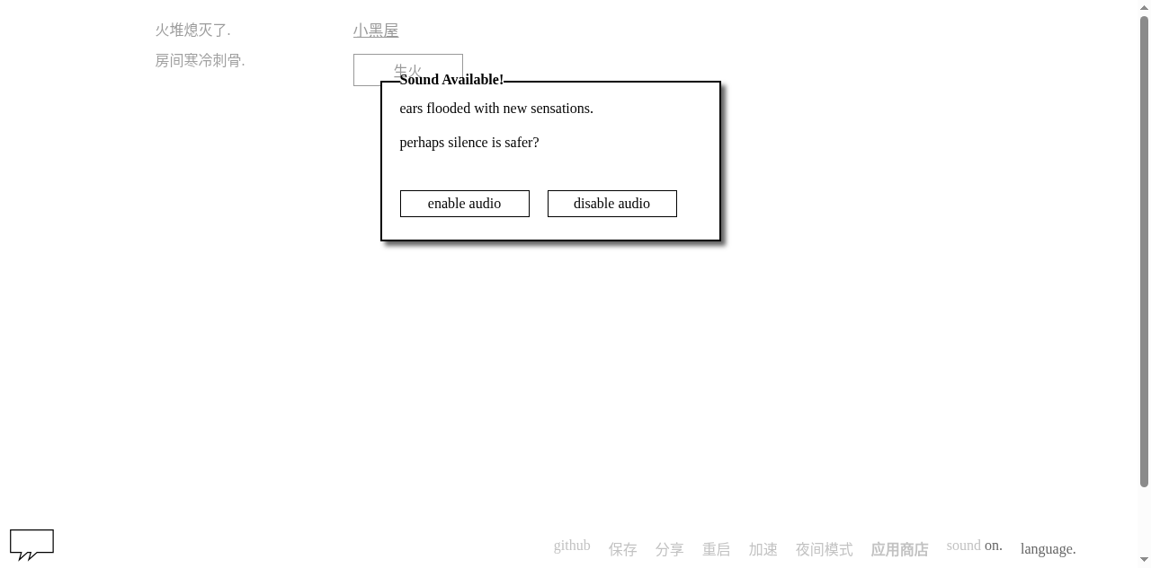
图 1：游戏开始——黑暗中的房间，火堆熄灭，寒冷刺骨

玩家操作：点燃火焰
✋ 点击「生火」按钮，消耗 5 木头点燃火堆
点击“生火”后，火堆被点燃。页面上方出现了“生火间”的标签，并且解锁了“添柴”按钮。同时，左侧触发了第一个关键事件——一个陌生人的到来。

第一个关键事件：陌生人到来
▶ 一个衣衫褴褰的陌生人步履踉車地步入门来，瘦倒在角落里。
这是游戏的第一个重要叙事节点。一个神秘的陌生人踏入了你的房间。她将成为游戏中最重要的 NPC——建造者（Builder）。在此时，她只是瘦倒在角落里，玩家需要继续维持火堆来帮她恢复。
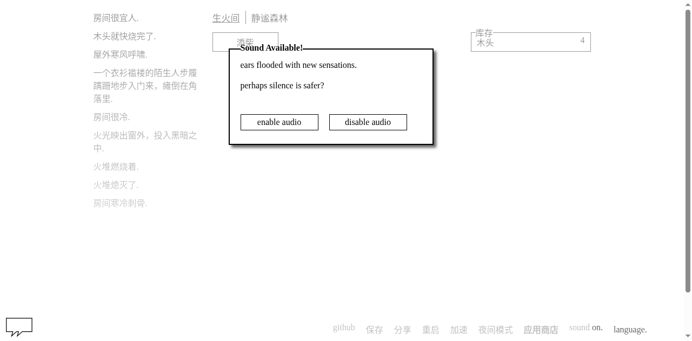
图 2：陌生人到来，火堆已点燃，解锁了添柴和伐木功能

建造者的四个状态
建造者会随着房间温度的变化而逐步恢复：
状态 | 名称 | 描述
Level 0 | 接近中 | 陌生人步入房间
Level 1 | 瘦倒 | 瘦倒在角落，需要火堆取暖
Level 2 | 瑟瑟发抖 | 开始瑟瑟发抖，呢喃不已
Level 3 | 沉睡 | 不再发抖，呼吸平静，等待醒来
Level 4 | 帮忙 | 建造者醒来，开始帮助建造建筑

早期操作循环
在建造者醒来之前，玩家的主要操作就是反复添柴和伐木：
✋ 点击「添柴」维持火堆，保持房间温度
✋ 点击「伐木」从静谧森林收集木头
每次添柴消耗 1 木头，火堆会随时间自然衰减。房间温度从“寒冷刺骨”到“很冷”到“冷”到“宜人”到“暖和”到“很热”。建造者的恢复取决于房间温度是否达到“暖和”以上。
▶ 陌生人瑟瑟发抖，呢喃不已，听不清在说些什么。
▶ 角落里的陌生人不再颤抖了，她的呼吸平静了下来。
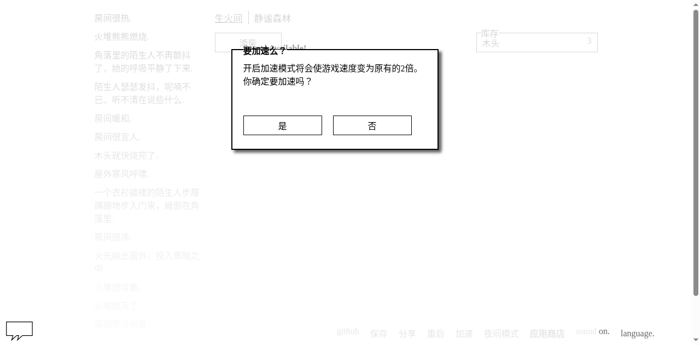
图 3：早期游戏画面——木头资源、添柴和伐木按钮

第二阶段：建造与资源管理
当建造者醒来后（Level 4），游戏进入了全新的阶段。建造者开始帮助玩家建造建筑，游戏从单纯的文字叙事转变为资源管理和建造模拟。

建筑系统解锁
建造者醒来后，屏幕上会出现“建筑物”列表。玩家可以用木头建造各种建筑：
建筑 | 成本 | 功能
小屋 | 木头 x10 | 增加人口上限，吸引新居民
陷阱 | 木头 x10 | 自动捕获动物，获取毛皮和肉
制革屋 | 木头 x25 | 将毛皮加工为皮革
熏肉房 | 木头 x25 | 将肉加工为熏肉，延长保存时间
工坊 | 木头 x50 | 解锁高级制造道具和装备
贸易站 | 木头 x100 | 解锁与游牧部落的贸易

制造系统
随着工坊的建成，玩家可以制造各种道具和装备：
✋ 火把——照明工具
✋ 皮甲 / 铁甲 / 钢甲——防御装备
✋ 铁剑 / 钢剑——武器
✋ 水壶 / 水桶 / 水罐——储水容器
✋ 篷车 / 车队——运输工具

人口与工人分配
小屋建成后会吸引新居民，玩家可以将居民分配到不同岗位：
岗位 | 职责
伐木者 | 自动采集木头
陷阱师 | 维护陷阱，提高捕获效率
猎人 | 在外面猎杀动物获取肉和毛皮
皮革师 | 在制革屋工作，将毛皮加工为皮革
熏肉师 | 在熏肉房工作，将肉加工为熏肉
铁矿工 | 在铁矿开采铁矿石
煤矿工 | 在煤矿开采煤炭
炼钢工 | 在炼钢厂将铁和煤炼成钢

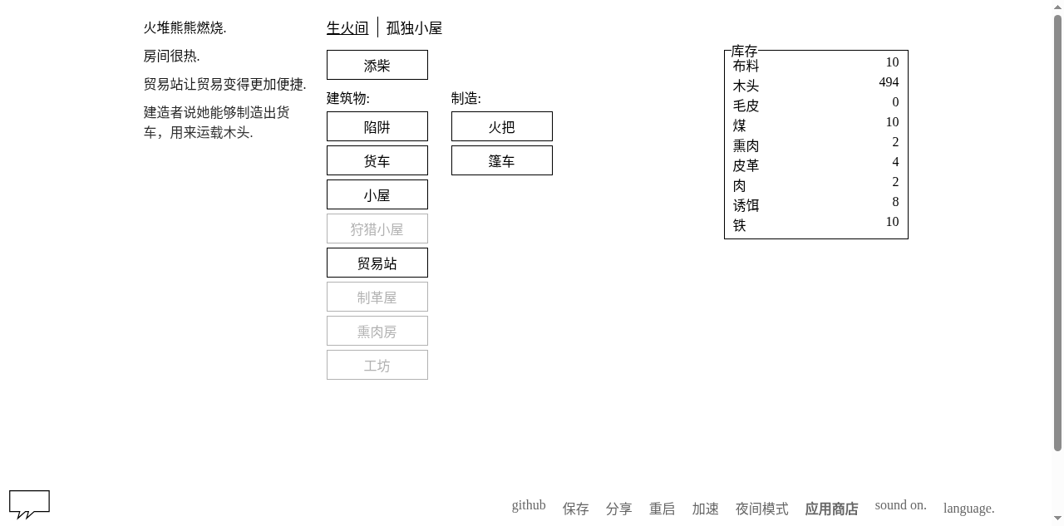
图 4：建造阶段——建筑物列表、制造选项、工人分配

随机事件系统
游戏过程中会触发各种随机事件，玩家需要做出选择：
▶ 游牧部落——一群游牧民要求进入小镇，可以接纳或拒绝
▶ 可疑的建造者——某人说能用较少的木头建造小屋，但可能是骗子
▶ 神秘流浪者——一个神秘人物提供特殊物品
▶ 乞丐——一个乞丐要求食物
▶ 诗人——一个诗人讲述这个世界的故事

第三阶段：外部世界探索
当玩家获得罗盘后，解锁了“外部世界”标签。游戏从室内建造扩展到了广阔的外部世界探索。

村落发展
随着建筑和人口的增长，村落会经历不同的发展阶段：
阶段 | 名称 | 解锁条件
1 | 孤独小屋 | 初始状态
2 | 小型村落 | 建造足够建筑
3 | 中型村落 | 进一步发展
4 | 喧嚣小镇 | 大规模建造和人口


图 5：外部世界视图——村落建筑、工人分配、资源库存

贸易系统
建造贸易站后，玩家可以与游牧部落进行贸易。游牧民会定期到访，带来各种物品进行交换。贸易是获取稀有资源（如铁矿石、煤炭）的重要途径。

战斗系统
在外部探索时，玩家会遇到各种敌人。战斗是回合制的，玩家可以选择攻击、防御、使用道具等操作。装备和武器对战斗结果有重大影响。

第四阶段：深入探索与发展
随着游戏的深入，玩家将解锁更多建筑和技能：

进阶建筑
✋ 铁矿 / 煤矿——开采矿物资源
✋ 炼钢厂——将铁和煤炼成钢，解锁高级装备
✋ 狩猎小屋——提升猎人效率

进阶装备与武器
通过工坊和炼钢厂，玩家可以制造更强大的装备：
✋ 钢甲——最强的防御装备
✋ 钢剑——强力武器
✋ 步枪——远程武器
✋ 刺刀——可装配在步枪上
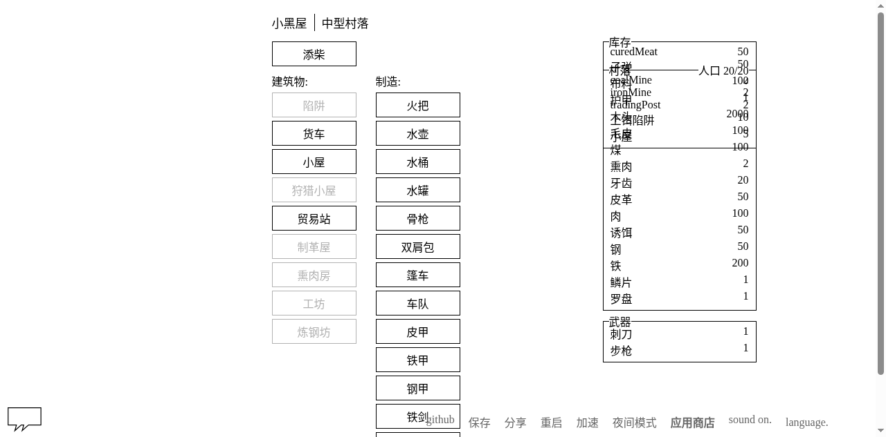
图 6：中期游戏画面——丰富的建筑和制造选项

第五阶段：太空探索（终局）
A Dark Room 最令人惊喜的设计是其剧情反转。当玩家认为这只是一个中世纪生存游戏时，故事突然转向了科幻方向。

飞船建造
在村落发展到一定程度后，玩家将解锁飞船建造。需要收集大量资源来建造飞船的各个部件：
✋ 引擎——飞船动力核心
✋ 船体——飞船的外壳
✋ 冷冻舱——用于太空旅行的休眠舱

太空探索
飞船建成后，玩家将进入太空探索阶段。这是游戏最具挑战性的部分，包含回合制战斗、资源管理和探索。

科幻元素
太空中可以获取科幻级别的物品：
物品 | 说明
外星合金 | 用于制造高级太空装备
能量核 | 太空船的能源
反物质 | 极其稀有的资源
激光步枪 | 高级远程武器
等离子步枪 | 最强的武器
太空服 | 太空探索必备装备
冷冻舱 | 太空旅行休眠设施

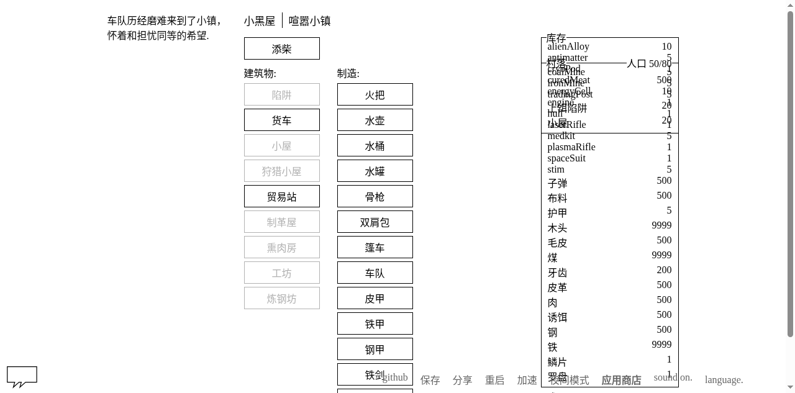
图 7：后期游戏画面——喧嚣小镇，拥有太空级物品

游戏流程总结
A Dark Room 的游戏流程可以概括为以下几个关键节点：
阶段 | 名称 | 核心玩法
1 | 黑暗觉醒 | 点燃火堆，等待陌生人，维持温度
2 | 建造与发展 | 建造建筑，分配工人，管理资源
3 | 外部探索 | 探索世界，战斗，贸易
4 | 深入发展 | 开采矿物，炼钢，制造高级装备
5 | 太空探索 | 建造飞船，探索太空，科幻剧情

游戏设计的精妙之处
A Dark Room 的成功在于其“渐进式揭示”的设计理念：
- 信息的节制：游戏从不解释规则，让玩家通过探索自行发现机制
- 叙事的力量：每一条事件文字都简短而充满想象力，营造出强烈的氛围感
- 惊喜反转：从古代生存游戏突然转向科幻太空探索，打破玩家预期
- 时间的力量：放置类机制让玩家在等待中产生期待感，每次回来都有新发现
- 极简美学：纯文字交互证明了好游戏不需要复杂的图形和动画

